附件二 臺北市立美術館活動場地收費標準表
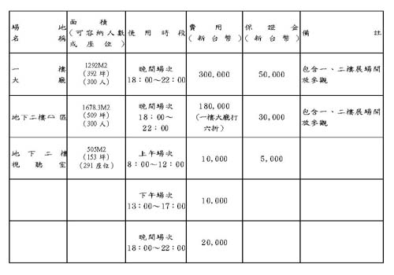
備註：
一、視聽室免費提供講台一個、海報架二個及銀幕系統，其餘設備自行負責。
二、上下午時段，請準時結束；若下一場有節目時，不得逾時；若下一場無節目，每場逾時另行收費，
每逾三十分鐘，另加收新台幣伍千元，不足三十分鐘以三十分鐘計。
三、本視聽室不代客戶操控舞台燈光及音效，若有需求本館可代為外聘燈光師、音效師，費用由使用者
負擔。
四、若申請者同時租用一樓大廳及地下二樓D區，則以一樓大廳及地下二樓D區合計費用打八折計算
（384,000元）。

